江西赣电电气有限公司2021年度社会责任报告

一、公司治理制
良好的公司治理是企业实现可持续发展的内在动力，公司自2000年成立以来，始终把公司治理与生产经营工作有机结合起来，严格按照《中华人民共和国公司法》和国家相关法律、法规、规章的要求，建立现代企业制度，完善法人治理结构，规范公司运作，确保了公司生产经营等各项工作的健康平稳运行，实现了公司的可持续发展。
二、公司发展
2021年，公司秉承“创造价值，服务社会”的企业宗旨，“为客户提供最优质的输配电系统产品和最满意的服务”为企业使命，围绕改革、创新主题，深入贯彻习近平新时代中国特色社会主义思想，积极应对市场变化，注重财务预算和成本考核，强化公司防御和控制风险能力，促进了公司经营业绩保持持续增长，2021年实现营业收入37676.09万元。
三、产品管理
公司一贯秉承“科技领先，精心制造，诚心服务，持续改正”的质量方针，视产品质量为企业生命，严把产品质量关，建立产品质量管理的长效机制和全面质量管理体系，从原料控制、技术保障、生产过程控制、销售环节控制等各个环节加强质量控制与保证，为客户提供满意产品、放心产品。
四、人才培养
公司秉持“尊重人的价值、开发人的潜能、升华人的心灵”人才工作宗旨，人才管理从战略和组织发展需求出发，围绕赣电人才队伍建设，针对不同人才群体形成差异化的管理系统，构成人才标准、规划、选拔、培养、使用和保留的管理闭环。2021年公司引进4位大学生，为了尽快使新来的大学生肩挑重任，公司领导班子创新工作思路，推行“师带徒”的人才培养模式，根据专业特点每一位大学生由工作经验丰富的工程技术人员培养，由此缩短培育时间，解决企业人才匮乏问题，为企业发展提供强大的后劲。公司为了提高员工的思想教育和业务技能，定期组织员工内部培训和外部培训，如全员安全教育、特种作业人员培训、爆破员和安全员等各项、各专业技术教育培训。
公司关爱每位员工身心健康，为员工提供免费工作餐，为员工提供乒乓球、羽毛球、阅览室等休闲、健身活动及学习场所，每逢员工生日,公司都会发放生日蛋糕卡劵，营造轻松愉悦的工作环境。
五、安全生产
公司牢固树立“一切以保障安全为前提，一切为安全让步”的经营原则，并以此确立为安全管理的基石。建立健全公司安全生产责任制、安全生产奖惩制度等安全管理制度和安全操作规程，建立安全隐患排查治理和危险源辨识档案，并动态更新；大力推进安全生产标准化建设，生产线采用了连续化、自动化和信息化的生产工艺技术，不断加大安全生产投入，确保安全生产万无一失；建设安全文化软实力，大力倡导“以人为本、生命至上”“安全是第一生产力”的安全文化理念，增强员工的安全意识。
将安全生产纳入企业的管理体系，牢固树立“安全第一、重在预防”的安全理念，公司全面落实安全生产责任制，扎实做好安全会议、安全教育培训等安全基础工作，压实安全责任，狠抓风险分级管控和事故隐患排查治理，严格防范安全事故发生。同时，公司注重职业健康工作，安全生产保持了平稳态势，企业和谐稳定，员工归属感、安全感和幸福感不断提升。
六、环境保护
公司将环境保护作为企业可持续发展战略的重要内容，积极建设环境友好及资源节约绿色发展体系。公司建立了环境管理体系和职业健康安全管理体系，坚持“节能减排，促绿色发展”的管理方针，做好环境保护的各个环节，确保达标排放。首先，加强宣传，提高全体员工的环境保护意识。其次，将环境管理指标落实到生产过程每一个环节，建立起从公司高层、中层到班组基层的目标责任制，做到责任到位，奖惩分明，真正把环境保护和环境理念深入到每个员工。
七、节能减排
能源低碳成效显著，近年公司更新大量先进节能设备，购置了日本松下焊接机器人、高压开关柜、充气柜、环网柜数字化智能生产流水线、AGV小车、低压开关柜（抽屉柜、配电箱）数字化智能生产线、数控转塔冲床、激光自动切割机等智能数控加工设备，采用厂区光伏发电，建设了基于变电产业标识解析体系的5G+智能工厂，采用了全面构建利用5G网络技术部署企业内外网，加快企业向数字化、网络化、智能化转型发展。以及5G组网和厂区覆盖，采用轻易化的集成系统，将数据与业务进行集成，实现生产数据自动采集、产品全生命周期溯源、建设变电企业标识解析系统。公司的工艺装备技术和产品的加工质量达到国内先进水平，大幅度提高了能源效率。
鼓励员工技术革新，优化改进生产工艺，建设环境友好型企业。2020年江西省专精特新中小企业、江西省专业化小巨人企业、国家级“专精特新”小巨人等荣誉称号。2021年获得江西省 5G+工业互联网应用工厂，对现有的生产工序优化改进，以达到节能减排、增产增效及绿色发展目标。
- 积极参与公益事业
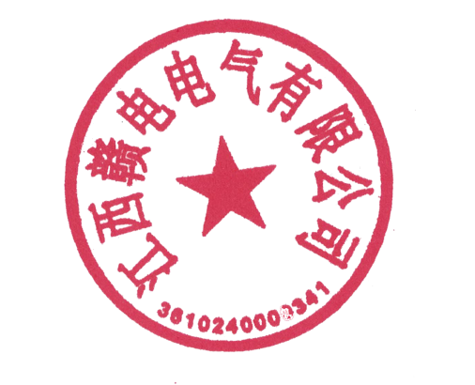
江西赣电电气有限公司在发展壮大的同时，积极为国分忧、为民造福，主动履行社会责任。在突发事件或自然灾害面前，公司以社会责任为重，多次为抗洪赈灾、扶贫济困等公益活动捐款、捐物；积极参与“万企兴万村”行动、新农村建设和乡村振兴计划，出资修建堤塘、桥梁、道路、隧道；资助冰雪灾害地区，救援地震灾区，大力支援农村教育事业，培养农村人才，支援欠发达地区经济建设，接济贫困大学生。将公益事业、绿色经济、捐资助教、爱国情怀作为公司的社会责任，为了履行这些责任，公司把它上升到企业使命和个人胸怀的高度，成为公司应尽义务的组成部份。

江西赣电电气有限公司
2022年8月23日

